Jquery

Introduccion:

¿Que es jquery?:Es una librería creada en JavaScript que se utiliza mucho en la creación de paginas web, permite acceder y controlar de forma sencilla los diferentes elementos de las mismas.

¿Que es user interface Datepicker?:

Nos proporciona un calendario totalmente personalizable , en el que podremos realizar selecciones de fechas y asociarlo a elementos html , como entradas de formularios.

Capacidades que nos proporciona:

-Navegación ágil mediante clicks de ratón.

-Extracción de fechas seleccionadas.

-Asociación directa y automatizada con entradas de texto.

-Opciones de internacionalización .

-Enlace con menús de días y años.

-Control de fechas seleccionables.

- Ser mostrado y ocultado a demanda.

-Personalización de su apariencia mediante estilos prediseñados o personales.

Descarga: En el siguiente enlace https://jquery.com/ se pude descargar el instalador.

Hay dos opciones compresedd, production(versión comprimida en formato gzip, para subirla a nuestro servidor web) y downloan the uncompressed, development (para utilizarla mientras se está desarrollando un proyecto.

Pagina de referencia del datepicker: jqueryui.com/datepicker

Como mostrar un Datepicker:

<!doctype html>
<html>
<head>
<meta charset="utf-8" />
<title>jQuery UI Datepicker - Uso básico</title>
<link rel="stylesheet" href="http://code.jquery.com/ui/1.10.1/themes/base/jquery-ui.css" />
<script src="http://code.jquery.com/jquery-1.9.1.js"></script>
<script src="http://code.jquery.com/ui/1.10.1/jquery-ui.js"></script>
<script>
$(function () {
$("#datepicker").datepicker();
});
</script>
</head>

<body>
Fecha:
<div id="datepicker"></div>
</body>
</html>
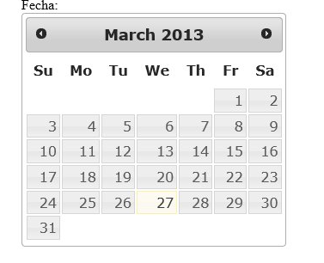

Dos formas de nombrar un datepicker:
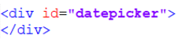
-con un div (no se mostrará una caja de texto)

-con un input type

Input Type Div

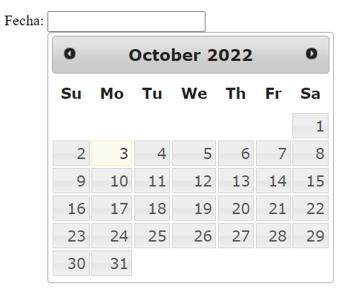
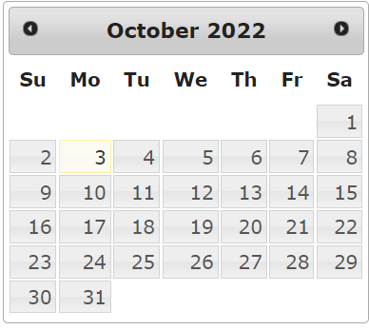

Si repasamos el codigo nos encontramos por orden:

- La referencia a la hoja de estilos del User Interface de jquery-ui.css , debe ser la primera biblioteca de javascript referenciada.

- La referencia a la biblioteca jQuery general: jqueryx.x.x.js.

- La referencia a la biblioteca User Interface de jQuery:jqueryui.js.

-Una función de inicialización del Datepicker: $(“#datepicker”).datepicker();

-La etiqueta -elemento. HTML al que va asociado el Datepicker en el cuerpo del documento.

Fijamos la opción firstDay igual a 1 , esto es , que la semana comience en lunes.

-La referencia a la hoja de estilos del User Interface de jQuery.

- La referencia a la biblioteca jQuery general.

-La referencia a la biblioteca User interface de jQuery.

Personalización de opciones:

La documentación oficial se puede obtener en la siguiente dirección URL:

api.jqueryui.com/datepicker

- La forma de hacerlo es:
Propiedad : Valor de la propiedad.

Atributos De la Función DatePicker

Agregando una atributo dentro de la ejecución del datepicker, nos permite cambiar el comportamiento del mismo:

DefaultDate: Permite establecer una fecha por defecto.
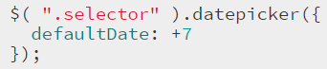

(y para años, m para meses y para days)

En este caso, suma 7 dias a la fecha actual

DateFormat: Permite establecer el formato de fecha.
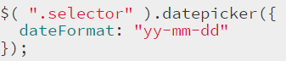

MinDate / maxDate:Permite establecer las fechas máximas y mínimas que serán seleccionadas.
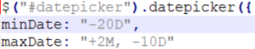

Números negativos para dias antes de la fecha actual y Números en positivo para fechas posteriores a la fecha actual
(Se puede tanto sumar como restar fechas para un resultado mas complejo, 2 MESES - 10 DIAS A POSTERIORI)

numberOfMonths: Configura el número de meses que se van a mostrar a la vez
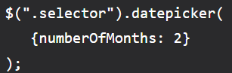

buttonImage:Una imagen que se usará de icono para desplegar el datepicker
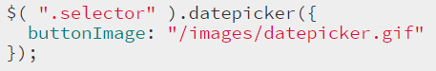

changeMonth/changeYear : Nos permita abrir un menú que desplegará las opciones para cambiar entre mes y año, sin ir uno por uno
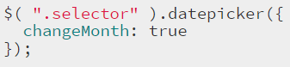

duration: Configura la velocidad a la que se despliega el datepicker
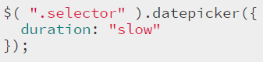

(Opciones posibles: slow,normal y fast)

firstDay :Establece el dia donde empezará el mes en el calendario
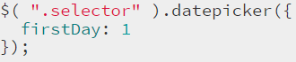

(Valor 0 para el Domingo, y 1 para el Lunes)

yearRange : Nos permite delimitar el rango de años que serán visibles en un calendario con un string
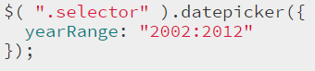

Métodos y Funcionalidades

OnSelect: Función a ejecutar cuando se seleccione la fecha.
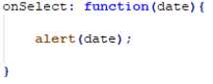

OnClose: Función a ejecutar cuando se cierre el calendario (se haya seleccionado o no una fecha.

*Mismo ejemplo que OnSelect

show()/hide(): muestra/oculta el calendario
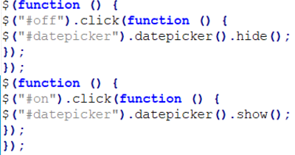

(Se necesita el uso de un botón con un id definido para que funcione )

destroy(): elimina la funcionalidad del calendario

Dialog(): abre el calendario es un cuadro de díalogo.

(En este caso, con el argumento de date, permite que la ventana emergente que surja, contenga la fecha introducida por defecto)

SetDate():Nos permite agregar la fecha de distintas formas
-Objecto Date
-String
Ambas teniendo en cuenta el formato actual del datepicker

(En este caso, se utiliza un string en formato dd/mm/aa)

getDate(): Devuelve la fecha seleccionada, o NULL si no se ha seleccionado una a la hora de ejecutarse el método

EJEMPLOS

(Todos ellos estarán en la carpeta Ejemplos)

Calendario en Español

HTML y JS
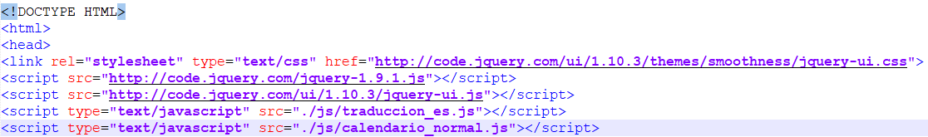

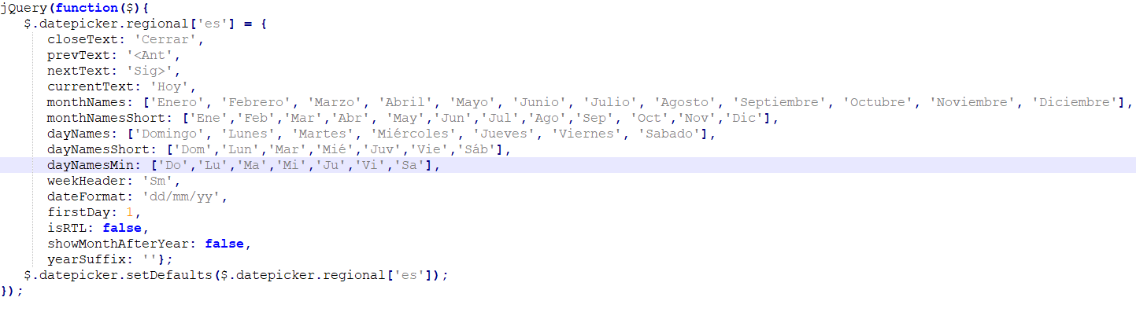

Explicación

Para traducir un calendario, lo mas importante, es que tiene que ir en un script aparte, es un añadido

closeText : Texto de cierre del Calendario
prevText: Texto para el icono de retroceder
nextText: Texto para el icono de avance del calendario
currentText: Texto para el enlace a la fecha actual
monthNames: Nombres de los meses (usando la función changeMonths)
MonthsNamesShort: Nombres para los meses del calendiario general
dayNames: Nombres para los dias (formato largo)
dayNamesShort: Nombres para los dias del calendiario general
dayNamesMin: Nombres para los formatos mas cortos del calendario
weekHeader: Sufijo para los dias de la semana numerados
dateFormat: Formato de la fecha que va a recibir o capturar ese datepicker
firstDay: Dia en el que empieza el mes
isRTL: Cualquier texto del calendario, independientemente del lenguaje, empezará de izquierda a derecha (dejarlo en false)
showMonthAfterYear : Mostrar el mes despues del año
yearsufiix : Texto para escribir despues de cada año

BOTONES CON FUNCIONALIDAD

HTML Y JS

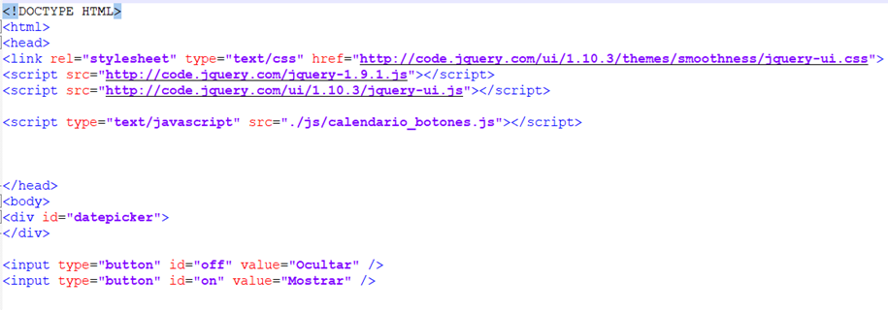
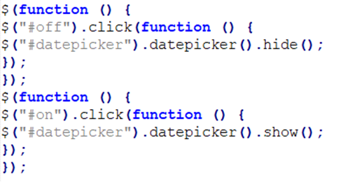

Explicación

Al clickar sobre cualquier botón, se ejecuta una función , dependiendo del id del botón, llamando al método datepicker, en el div/input con el id “datepicker” , y le agrega la función de mostrar o ocultar el calendario

NAVEGAR ENTRE AÑO Y MES

HTML Y JS
HTML Y JS
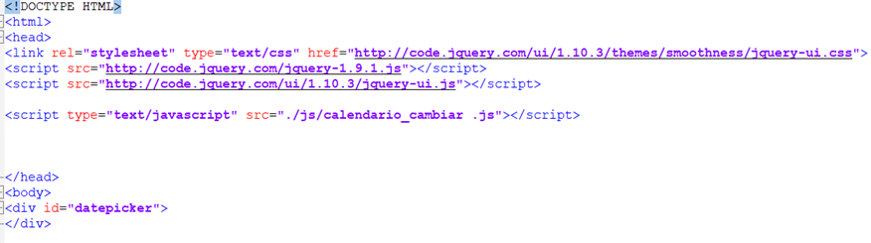

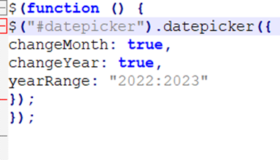

Explicacion

Con dos input type text, con un id diferente cada uno, al clickar sobre “from” (desde) , se nos abre el calendario , al clickar en una fecha, se nos guarda en el input text.
En el siguiente input text “to”(hasta), se nos abre el mismo calendario, pero delimitando las fechas , teniendo en cuenta la fecha seleccionada anteriormente , creando un rango de fechas

CAPTURAR UNA FECHA

HTML Y JS

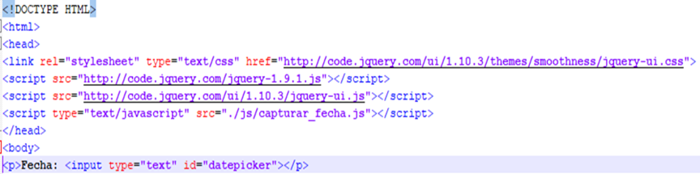
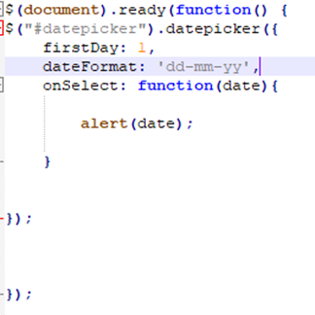

EXPLICACIÓN

Para usar comodamente esta caracteristica, es aconsejable usar el atributo dateFormat, para un trabajo mas sencillo

Al seleccionar una fecha en el calendario que se desplega, la funcion ejecuta el metodo onSelect, lo que recoje la fecha captada en un objeto date, lo que podemos trabajar con él
(en este caso , hacemos un alert del contenido del mismo)

Estilos CSS en calendario

Tenemos dos tipos de estilos en un calendario jquery

Las platillas que nos ofrece jquery :

- https://jqueryui.com/themeroller/
Accediendo a esta página , en un bloque a la izquerda , seleccionamos el que mas os guste

Nos redirigirá a otra pagina, dejamos todas las opciones marcadas, scroleamos hacia abajo , y clickamos en Download

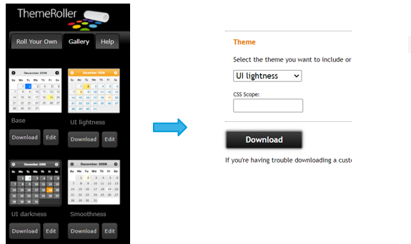

Solo nos queda enlazar el archivo jquery-ui.css dentro de nuestro documento

A traves de css puro y duro:

Los selectores que tenemos en datepicker son :

ui-datepicker : El contenedor exterior que contiene el calendario
ui-datepicker-calendar : El calendario en si mismo

ui-datepicker-prev : El contenedor que contiene el indicador para retroceder de mes
ui-datepicker-next :El contenedor que contiene el indicador para avanzar de mes
ui-datepicker-title : El contenedor que contiene el mes y el año
i-datepicker-week-end : Celdas que contienen los fin de semanas
ui-datepicker-other-month : Celdas que contienen los dias alejados de la fecha actual por un mes
ui-datepicker-unselectable : Celdas de dias no selecionados por el usuario
ui-datepicker-current-day : Celda de dia seleccionado por el usuario

(En el caso del ejemplo, en el contenedor del calendario, le hemos agregado configuraciones para los navegadores mas ultilizados, un color negro de fonfo, un borde solido gris, con un tamaño de fuente de 11 pixeles y un relleno de 10 px
Para el dia de hoy , un color de fondo amarillo, un color para los dias de fin de semana y para los indices, de color rojo “importante”

ANIMACIONES
JS
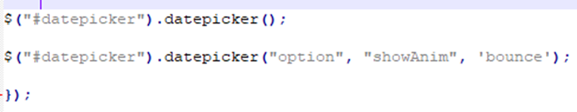

EXPLICACION

Se llama a la función datepicker , agregando los parametros option, para que agrege un atributo al calendario, showAnim, para agregar showAnim , y el efecto que queremos, tenemos estas opciones para elegir
(show, slideDown, fadeIn, blind, bounce, clip, drop, fold, slide)

*Tienes un ejemplo con todos los tipos en la carpeta ejemplos

